Bijlage 16. Casussen

- Casus – Gebruiksgemak & Werkprocessen rondom continu monitoren
MUMC+ is van plan om via deze aanbesteding apparaten aan te schaffen die continu vitale waarden meten bij patiënten op de verpleegafdeling. Voor zorgprofessionals is het essentieel dat deze apparatuur het dagelijkse werkproces ondersteunt zonder extra belasting. Apparaten moeten langdurig inzetbaar zijn, minimale handelingen vereisen en geen extra tijdsdruk veroorzaken tijdens dagelijkse zorgmomenten zoals wassen en douchen.

Beschrijf hoe uw oplossing het gebruiksgemak voor zorgprofessionals maximaliseert en onnodige handelingen tijdens de zorgverlening voorkomt. Ga in op hoe uw oplossing voorkomt dat zorgprofessionals tijdens een dienst bezig zijn met opladen, herstarten, kalibreren, opnieuw aansluiten of herstellen van de monitoring.

  - Gebruiksgemak in het dagelijks werk
    - Continu gebruik tijdens een volledige dienst
Beschrijf hoe uw oplossing langdurige inzetbaarheid borgt zonder dat zorgprofessionals tijd kwijt zijn aan opladen, batterijwissels of andere energiegerelateerde handelingen.
    - Douchen en dagelijkse verzorging
Beschrijf hoe uw oplossing patiënten in staat stelt te douchen of gewassen te worden zonder dat zorgprofessionals extra stappen moeten uitvoeren, zoals afkoppelen, droogprocedures of opnieuw aansluiten.
    - Aansluiten, afkoppelen en kalibratie
Beschrijf hoe uw oplossing het aansluiten en afkoppelen vereenvoudigt. Licht toe welke automatische processen (zoals automatische herkenning, zelfcontrole of automatische kalibratie) bijdragen aan minimale handelingen voor zorgprofessionals.
  - Impact op werkprocessen
    - Vermindering van tijdsdruk
Beschrijf hoe uw oplossing voorkomt dat zorgprofessionals tijdens een dienst worden onderbroken door technische handelingen of storingen.
    - Betrouwbaarheid zonder extra controle
Beschrijf hoe uw oplossing borgt dat zorgprofessionals niet handmatig hoeven te controleren of het apparaat nog verbonden is, voldoende batterij heeft of correct meet.
    - Voorbeelden uit de praktijk
Geef een concreet voorbeeld uit een vergelijkbare setting waarin uw oplossing heeft bijgedragen aan vermindering van werkdruk en verhoging van gebruiksgemak.
  - Rol van leverancier
    - Ondersteuning en implementatie
Beschrijf welke ondersteuning u biedt bij implementatie, training, onderhoud en optimalisatie van werkprocessen.
    - Randvoorwaarden
Beschrijf welke randvoorwaarden u nodig heeft, zoals infrastructuur, koppelingen of organisatorische afspraken.

Antwoordblad Casus 1.
Inschrijver ……………………………..

- Casus 2 - Visualisatie
MUMC+ is van plan om via deze aanbesteding apparaten aan te schaffen die continue monitoring bij patiënten op de verpleegafdeling faciliteren. De trends en gegevens van deze apparaten moeten zowel op de afdeling als op afstand inzichtelijk zijn voor zorgprofessionals, zodat zij tijdig kunnen handelen en overzicht houden over de patiëntpopulatie.

Beschrijf hoe uw oplossing het continu monitoren ondersteunt, met nadruk op visualisatie, interpretatie en gebruik door zorgprofessionals.
  - Visualisatie en gebruik
    - Weergave op de afdeling
Beschrijf hoe data en trends zichtbaar zijn voor zorgprofessionals op de verpleegafdeling.
    - Weergave op afstand
Beschrijf hoe data beschikbaar is op een centrale plek of op afstand, inclusief mogelijkheden voor overzicht en triage.
    - User interfaces
Voeg voorbeelden toe van relevante schermen of dashboards (afbeeldingen toegestaan).
    - Afwijkende waarden en prioritering
Beschrijf hoe afwijkende waarden worden weergegeven, geprioriteerd en eventueel gecombineerd via multi-parameter scores.
    - Performance dashboard
Beschrijf hoe uw oplossing inzicht geeft in o.a.:
- aantal gemonitorde patiënten
- aantal alarmen
- aantal gekoppelde apparaten
- opnameduur of aansluitduur
  - Rol van leverancier
    - Geleverde onderdelen
Beschrijf welke onderdelen u zelf levert.
  - Training en adoptie
    - Ondersteuning van zorgprofessionals
Beschrijf hoe u zorgprofessionals ondersteunt bij interpretatie van data, trends en alarmen.
  - Referentie
    - Voorbeeldcase
Geef een concrete referentiecase, bij voorkeur met EPIC, inclusief schaal en gebruik.

Antwoordblad Casus 2.
Inschrijver ……………………………..

- Casus 3- implementatie- en opschalingsplan
MUMC+ start met continue monitoring op één verpleegafdeling en beoogt bij succes gefaseerd op te schalen naar meerdere afdelingen en mogelijk naar de thuissituatie van patiënten. De oplossing moet deze groei ondersteunen zonder verlies van kwaliteit, betrouwbaarheid of werkbaarheid voor zorgprofessionals.

Beschrijf uw visie en aanpak voor implementatie en opschaling, met aandacht voor technische, organisatorische en logistieke aspecten.
  - Datacommunicatie binnen het ziekenhuis
    - Dataverplaatsing binnen het ziekenhuis
Beschrijf hoe patiëntdata veilig, continu en zonder onderbreking wordt verzonden wanneer patiënten zich binnen het ziekenhuis verplaatsen (bijv. tussen kamers, afdelingen of diagnostische ruimtes). Ga in op borging van connectiviteit, dataconsistentie en foutdetectie.
  - Centrale monitoring
    - Monitoring over meerdere afdelingen
Beschrijf hoe uw oplossing centrale monitoring faciliteert, inclusief overzicht, triage, alarmering en samenwerking tussen afdelingen. Licht toe hoe schaalbaarheid en performance worden geborgd bij groeiende aantallen patiënten en apparaten.
  - Thuissituatie
    - Dataverzameling en overdracht thuis
Beschrijf hoe uw oplossing dataverzameling, connectiviteit en gegevensoverdracht ondersteunt wanneer patiënten zich in de thuissituatie bevinden. Ga in op betrouwbaarheid, beveiliging, gebruiksgemak voor patiënten en integratie met ziekenhuisinformatiesystemen.
  - Multi-instelling gebruik
    - Samenwerking tussen zorginstellingen
Beschrijf in hoeverre uw oplossing geschikt is voor gebruik door meerdere zorginstellingen en hoe gegevensuitwisseling, autorisatie en interoperabiliteit worden georganiseerd. Licht toe welke standaarden of protocollen worden gebruikt.
  - Leveringscapaciteit
    - Opschaling naar 100 bedden
Beschrijf uw leveringscapaciteit, verwachte levertijden en de mate waarin u snel kunt opschalen naar 100 bedden. Ga in op logistiek, voorraadbeheer en eventuele afhankelijkheden.
  - Implementatie & adoptie
    - Training, ondersteuning en opschaling
Beschrijf uw aanpak voor implementatie binnen de organisatie, inclusief training van zorgprofessionals, ondersteuning tijdens de adoptiefase en begeleiding bij opschaling naar meerdere afdelingen. Ga in op projectaanpak, fasering en benodigde randvoorwaarden.
  - Referenties
    - Voorbeelden van vergelijkbare opschalingen
Geef relevante referenties van eerdere implementaties of opschalingen in vergelijkbare zorgomgevingen. Beschrijf schaal, doorlooptijd en behaalde resultaten.

Antwoordblad Casus 3.
Inschrijver ……………………………..

- Casus 4: toekomstscenario's
MUMC+ ziet continue monitoring als een strategische bouwsteen voor toekomstbestendige zorg. Technologische ontwikkelingen zoals kunstmatige intelligentie (AI) en verdere optimalisatie van gebruiksgemak spelen hierin een belangrijke rol. De oplossing dient niet alleen te voldoen aan huidige eisen, maar ook aantoonbaar voorbereid te zijn op toekomstige ontwikkelingen en schaalbaarheid.
Beschrijf uw visie op toekomstige ontwikkelingen en hoe uw oplossing hierop inspeelt.

Antwoordblad Casus 4.
Inschrijver ……………………………..

Casus 5 – Architectuur van de oplossing

Huidige situatie

In de onderstaande figuur is het huidige applicatielandschap van het MUMC+ schematisch weergegeven.

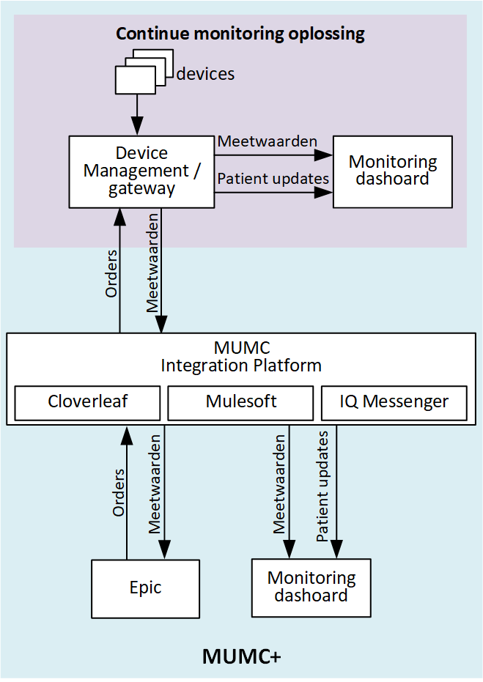
Figuur 1: MUMC+ huidige situatie

MUMC gaat ervan uit dat de meet devices worden gekoppeld via een device management gateway die zorg draagt voor onboarding van devices en patiënten en het doorsturen van de meetwaarden naar systemen van MUMC. MUMC maakt hiervoor zoveel mogelijk gebruik van (internationale) standaarden zoals HL7 en FHIR. Koppeling naar MUMC+-systemen verlopen altijd via het centrale integratieplatform van MUMC+ zodat alle integraties centraal kunnen worden beheerd en gemonitord. Dit integratieplatform bestaat momenteel uit 3 delen: Cloverleaf voor bericht gebaseerde integraties, Mulesoft Anypoint voor API-gebaseerde integraties en IQ Messenger voor signaleringsintegraties.
MUMC+ streeft naar een naadloze functionele integratie in de bestaande workflows van de zorgprofessional. Denk hierbij bijvoorbeeld aan order gebaseerd werken en het kunnen raadplegen van alle relevante patiëntgegevens in Epic zonder handmatige handelingen in meerdere systemen.
Weergave van de meetwaarden in een dashboard kan in eerste instantie worden ingevuld op basis van functionaliteit die deel uitmaakt van de aangeboden oplossing. In de toekomst zal MUMC+ een keuze maken voor een generieke monitoring applicatie.

Toekomstige situatie

In figuur 2 is de toekomstige architectuur van MUMC+ geschetst.

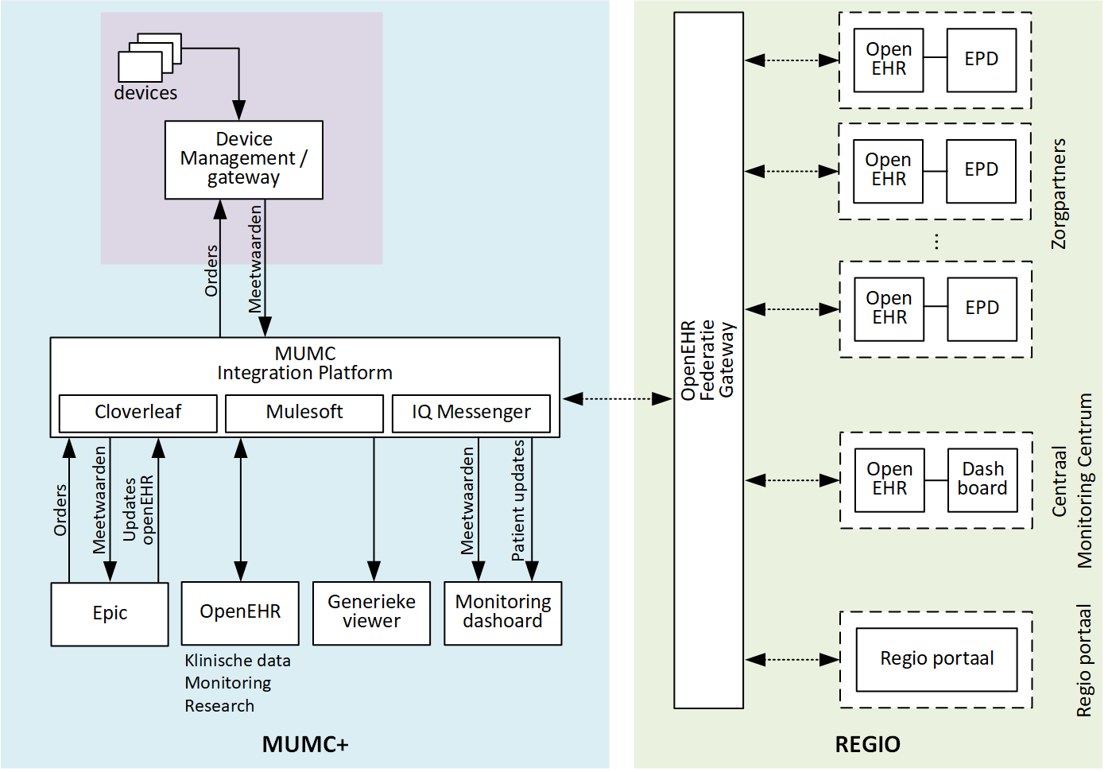
Figuur 2: MUMC+ toekomstige situatie
MUMC+ maakt deel uit van een regionale samenwerking van een aantal zorginstellingen in de regio Zuid-Limburg. De belangrijkste doelstelling van deze samenwerking is ervoor te zorgen dat zorgverleners toegang krijgen tot de juiste data. Om dit te realiseren is de bovenstaande architectuur ontwikkeld. OpenEHR is de basis voor gestandaardiseerde opslag van medische informatie die het, op basis van federatieve toegang, mogelijk maakt dat daartoe gerechtigde zorgverleners medische informatie van een patiënt kunnen inzien over alle aangesloten instellingen heen. De brondata blijft daarbij bij de aangesloten organisaties.
Door meetwaarden op te slaan in OpenEHR is het mogelijk geworden een regionaal monitoring centrum te realiseren waarbij patiënten centraal kunnen worden gemonitord.
Via een regio portaal kan ook de patiënt inzicht krijgen in zijn medische gegevens over instellingen heen.

MUMC+ richt hiertoe een OpenEHR omgeving in die als centrale opslag voor alle medische data gaat fungeren. Dit heeft als voordeel dat de data op basis van een internationale standaard wordt opgeslagen, onafhankelijk is geworden van applicaties, gemakkelijk toegankelijk is (eenheid van taal) voor de samenwerkende organisaties en informatie-uitwisseling met andere zorgpartners eenvoudiger is te realiseren.
OpenEHR is de centrale opslag, gevoed vanuit de bronapplicaties, van waaruit applicaties, zoals monitoring dashboards, generieke viewers of AI-toepassingen, op een standaard manier van data kunnen worden voorzien.

1. Beschrijf de globale architectuur van uw oplossing. Ga daarbij uit van de informatie in bovenstaande toelichting. Schets een context plaat met applicaties, informatiestromen en bronsystemen. Ga in de beschrijving minimaal in op:
a. Welke informatiestromen zijn noodzakelijk voor een goede werking van uw systeem en licht deze toe
b. Welke applicatie ziet u als bron voor welke gegevens

2. Het systeem wordt onderdeel van het applicatielandschap van het MUMC+, en er zal een structurele informatie-uitwisseling tussen bestaande MUMC-systemen en uw systeem nodig zijn.
Alle koppelingen tussen systemen verlopen via het centrale integratieplatform van het MUMC zodat alle integraties centraal kunnen worden gemonitord en beheerd. Dit bestaat momenteel uit Cloverleaf voor message-based integraties en Mulesoft Anypoint voor API-based integraties. Ten behoeve van signalering gebruikt MUMC+ IQ Messenger als centrale platform.
Op welke wijze wordt systeemintegratie met andere systemen ondersteund? Beschrijf minimaal per informatiestroom ("koppeling"), zoals benoemd in uw architectuurbeschrijving (vorige vraag)
a. welke standaarden worden ondersteund (bijv. HL7, FHIR, SOAP, REST, etc.)
b. authenticatie van de communicatie
c. versleuteling van de communicatie
d. de kosten en verantwoordelijkheid voor MUMC+ voor het uitwisselen van data
e. specificeer voor welke communicatiestandaarden de oplossing is gecertificeerd. Geef daarbij aan door wie en wanneer. Certificaten dienen opgenomen te worden als bijlage
f. te verwachten load voor het centrale integratieplatform
g. eisen ten aanzien van het centrale integratieplatform

3. Licht toe in welke mate uw oplossing reeds voldoet aan en/of kan meegroeien naar de uiteindelijke doelarchitectuur die MUMC+ voor ogen heeft (zie figuur 2). Ga daarbij in op
a. hoe uw oplossing past in de beschreven doelarchitectuur
b. ondersteuning van OpenEHR archetypes
c. hoe u de migratie van de initiële implementatie naar de uiteindelijke doelarchitectuur ziet
d. welke kansen en uitdagingen u ziet

Antwoordblad Casus 5.
Inschrijver ……………………………..

